Datum
2012-09-24
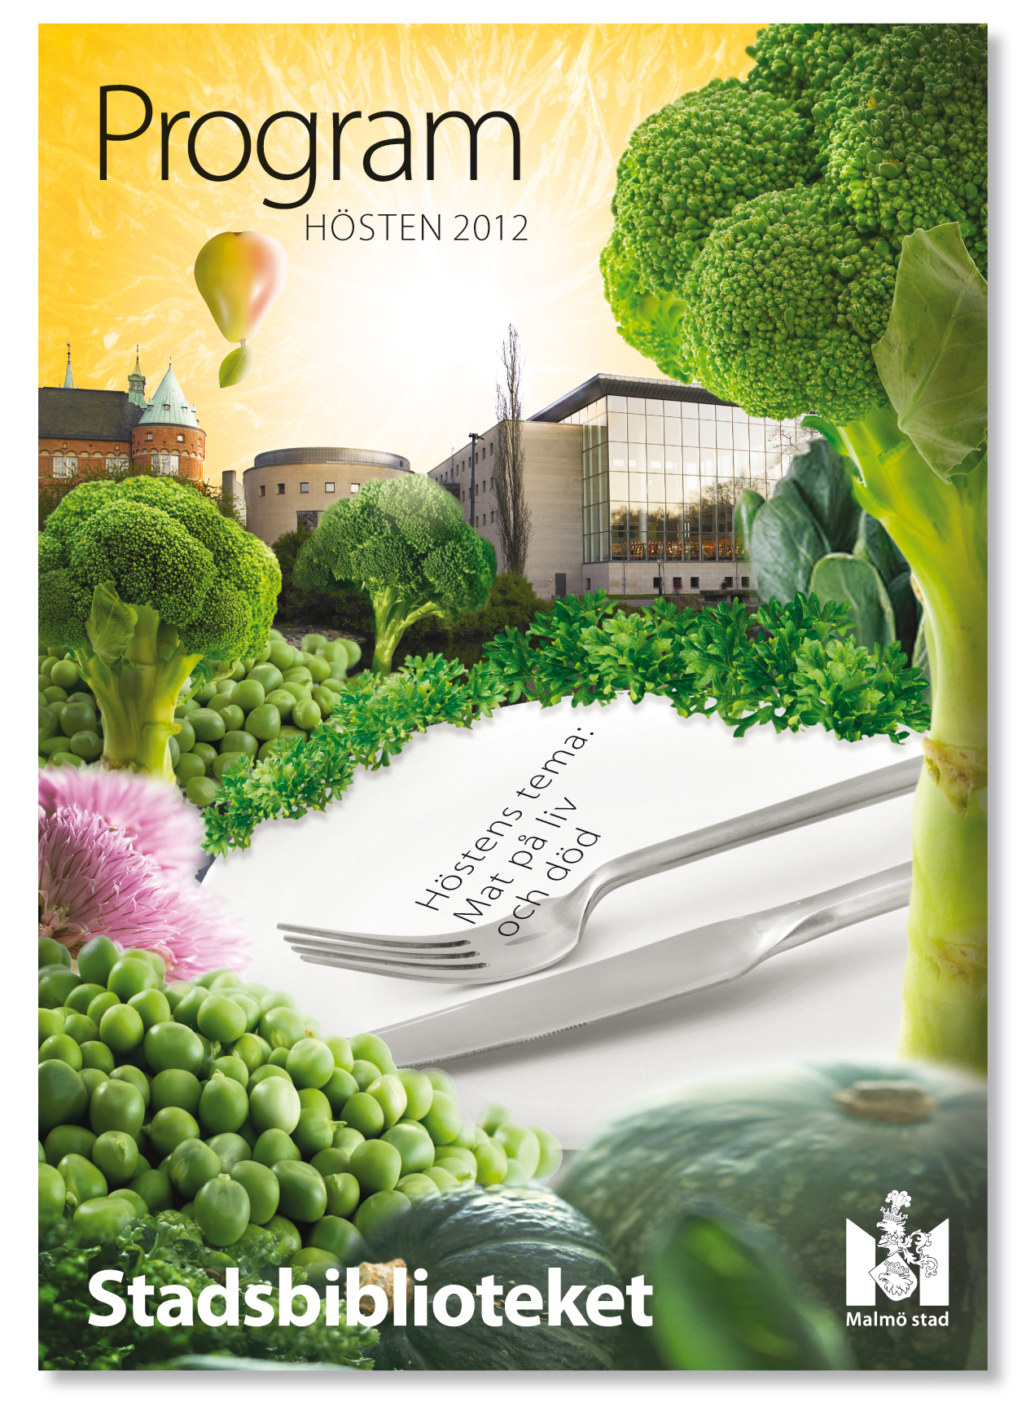

Mat och krogar i Malmö
Anders Reisnert, historiker och stadsantikvarie, berättar om mat och krogar under medeltid och renässans, och Stefan Stenudd, mat- och krogrecensent i Sydsvenskan, berättar om mat och krogar i Malmö idag. Programmet är ett samarbete mellan Stadsbiblioteket, ABF Malmö och Malmö Högskola.
Ingen föranmälan
Torsdag 27 september
Tid: kl. 18.00
Plats: Gullbergrummet

Malin Svensson
Kommunikatör
0766-233705
malin.c.svensson@malmo.se

